概述：
最短增广路算法(Shortest Augmenting Path Algorithm)，即每次寻找包含弧的个数最少的增广路进行增广，可以证明，此算法最多只需要进行mn/2次增广。并且引入距离标号的概念，可以在O(n)的时间里找到一条最短增广路。最终的时间复杂度为O(n^2m)，但在实践中，时间复杂度远远小于理论值（特别是加了优化之后），因此还是很实用的。
1）距离标号：
对于每个顶点i赋予一个非负整数值dis(i)来描述i到t的“距离”远近。
初始化的时候，所有的顶点的dis[i]的值均为0；
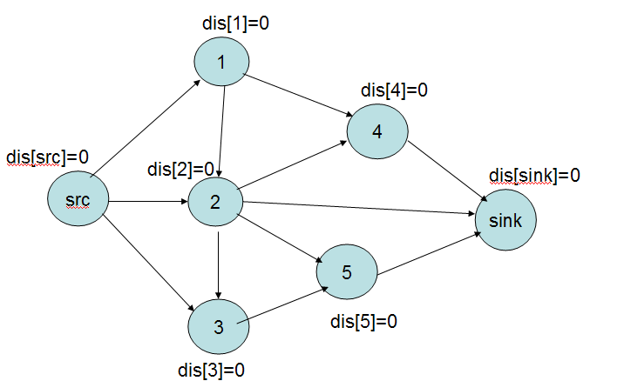
2）允许弧和允许路：
如果残留网络G中的一条弧(i,j)满足dis(i)=dis(j)+1，我们称(i,j)是允许弧，由允许弧组成的一条s-t路径是允许路。显然，允许路是残留网络G中的一条最短增广路。当找不到允许路的时候，我们需要修改某些点的dis(i)。
eg：增光路径：src->2->sink(以下的说明只用这三个顶点说明如果找到增广路)
1:dis[src]=0; 没有增广路径 修改dis[src]=1；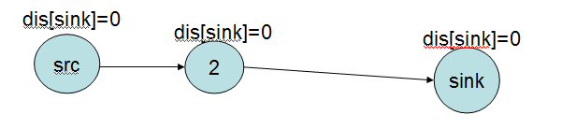
2:dis[src]=1; dis[src]=dis[2]+1; dis[2]=0,没有增广路径，修改：dis[2]=1;
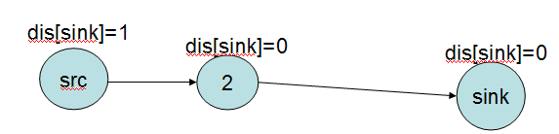
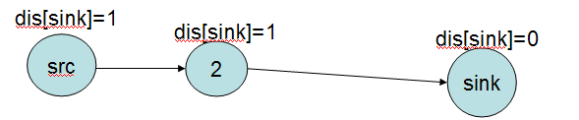
3: dis[src]=1; 接着在修改的值dis[src]=dis[2]+1=2;
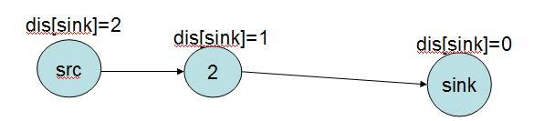4：这样就找到例子的增广路径了：src->2->sink；
dis：2 1 0 （严格按照允许弧的定义）
特别说明：你只需要知道这条路径是怎样找出来的时候就可以了，具体如何实现我在后面将用结合代码图片讲解。
3）Gap优化：（这个数组的作用判断残留网络来还有没有增广路径，相当于搜索的剪枝）
Gap[x]=y:说明残留网络中dis[i]=x的个数为y，一样好好理解这句话，不然后面的好难看懂
我们可以注意到由于残留网络的修改只会使dis(i)越来越大（因为修改前dis(i)<dis(j)+1，而修改后会存在dis(i)=dis(j)+1，因此变大了），所以说dis(i)是单调递增的，这就提示我们，如果dis函数出现了“断层”，即没有dis(i)=k，而有dis(i)=k±1，这时候必定无法再找到增广路径。我们可以这么想，现在的i满足dis(i)=k+1，发现没有一个dis(j)为k，因此就会尝试去调整dis(i)，但是dis(i)是单调递增的，只会越来越大，所以k这个空缺便永远不会被补上，也就是说无法再找到增广路径。（这个地方一定要想明白，本算法经典所在）。
本人用的是递归实现sap算法的，从理解和代码量来说都比非递归简单,缺陷就是时间长了那么一点点：但是我想说的是，咱们有的是时间，不差时间！其实sap递归算法优化的好的话，其实也蛮快的。
就拿这个光着身子的例题开刀：http://acm.hdu.edu.cn/showproblem.php?pid=3549
int maxflow_sap(int src,int ed) //传递参数为源点和汇点
{
int ans(0);
clr(dis); clr(gap); //define clr(p) memst(p,0,sizeof(p))
gap[0]=Vs=ed; //这个地方gap[0]和Vs分别是顶点的个数，有
//候是ed+1…… ，反正就等于顶点的个数
//gap[0]=Vs:说明此事有Vs个dis[i]=0
source=src; sink=ed;
while(dis[source]<Vs)
ans+=dfs(source,inf); //厉害的就是这个dfs函数，从源点出发，
//第二个参数就是流量，从源点出发，相当
//一个水库出发
return ans;
}
//再次强调gap[0]和Vs的赋值

/*
struct E
{
int to,val,next;
to:下个节点是什么（可以从深度上理解，可以理解to的都是子节点）
val：当前节点的流量
next：下一个节点（可以从广度上理解，可以理解next的都是兄弟节点）
比如：
};*/

int dfs(int src,int aug) //函数返回这条增广路径的流量
{
if(src==sink) return aug;
int flow=0,min_d=Vs-1; //flow这条路径的所有增流量（注意是所有的）
//min_d就和这条边相连接的所有顶点的最小
//dis的值
for(int j=list[src]; j!=-1;j=edg[j].next)
if(edg[j].val)
{
if(dis[src]==dis[edg[j].to]+1) //允许弧
{
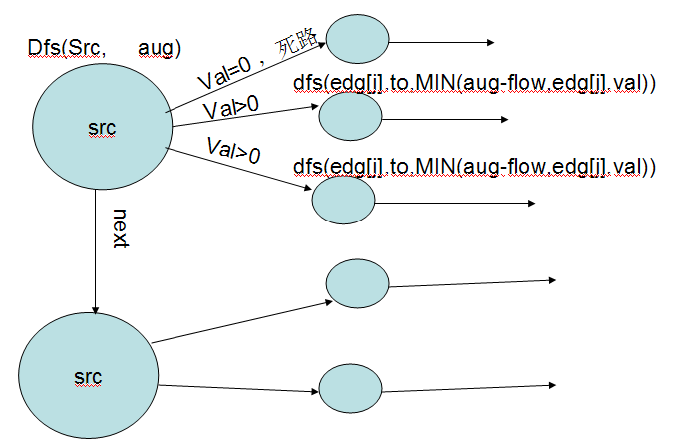
int t=dfs(edg[j].to,MIN(aug-flow,edg[j].val))
//t保存了这条路径的增量，
// MIN(aug-flow,edg[j].val)：网络流特性决定的

edg[j].val-=t; //更新网络流
edg[j^1].val+=t;
flow+=t; //把所有的增量加起来
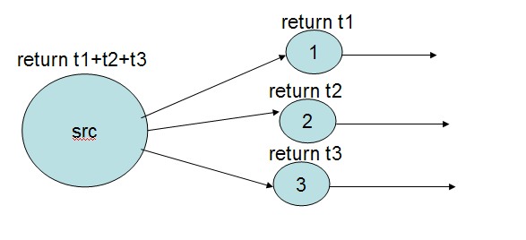
if(dis[source]>=Vs) return flow;
//如果出现这种情况，说明已经没有增光路径了，返回此时的
//流量就可以了
if(aug==flow) break;
//这是一个减枝的作用，如果src这个管子的aug都用完了，
//后面就算有增广路径，增加的只是一个0，索性跳出循环
//节省了时间
}
min_d=MIN(min_d,dis[edg[j].to]);
//找到和src链接的所有点中dis最小的值；如果从src出发有增
//量的话，则不需要更新dis函数值，这怎么办呢？看后面
}
if(!flow) //看到这个判断了没有，flow其实有两个作用：
//1:保存路径的所有流量；
//2：判断从src出发能不能找到路径
{
//这说明flow=0，这有说明了什么了？不解释
if(!(--gap[dis[src]]))
//分开写：--gap[dis[src]；因为我要修改dis[src]的值，
// 显然要gap[dis[src]]要减去1
// if(!gap[dis[src]])出现断层的现象了，不需要再找了，
dis[source]=Vs； //这个赋值就是算法结束的标志
++gap[dis[src]=min_d+1]; //不明白，自己展开
}
return flow;
}
到此：shortest augmenting path 算法介绍完毕（以我的理解就是这样的）。目前我做的题目用这个算法经本通过了，或许还有考虑不周到的地方，如果发现，或者对我的讲解有什么不清楚的地方，可与鄙人联系：381018143.
最后希望在校HYNUACMer对算法的学习，我们一起努力，来年争取为校增光！
最后附上完整的代码：
http://acm.hdu.edu.cn/showproblem.php?pid=3549
#include <stdio.h>
#include <string.h>
#define MAXV 16
#define MAXN 500
#define inf 0x3fffffff
#define MIN(a,b) a>b?b:a
#define clr(p) memset(p,0,sizeof(p))

struct E
{
int to,val,next;
};

E edg[MAXN];
int G[MAXV][MAXV],dis[MAXV],gap[MAXV],list[MAXV],nodes;
int source,sink,Vs;

void addedg(int from,int to,int val)
{
edg[nodes].to=to; edg[nodes].val=val; edg[nodes].next=list[from]; list[from]=nodes++;
edg[nodes].to=from; edg[nodes].val=0; edg[nodes].next=list[to]; list[to]=nodes++;
}

int dfs(int src,int aug)
{
if(src==sink) return aug;

int flow=0,min_d=Vs-1;
for(int j=list[src]; j!=-1;j=edg[j].next)
if(edg[j].val)
{
if(dis[src]==dis[edg[j].to]+1)
{
int t=dfs(edg[j].to,MIN(aug-flow,edg[j].val));

edg[j].val-=t;
edg[j^1].val+=t;
flow+=t;

if(dis[source]>=Vs) return flow;
if(aug==flow) break;
}
min_d=MIN(min_d,dis[edg[j].to]);
}
if(!flow)
{
if(!(--gap[dis[src]])) dis[source]=Vs;
++gap[dis[src]=min_d+1];
}
return flow;
}

int maxflow_sap(int src,int ed)
{
int ans(0);
clr(dis); clr(gap);
gap[0]=Vs=ed;
source=src; sink=ed;

while(dis[source]<Vs)
ans+=dfs(source,inf);
return ans;
}
int main()
{
int CS,c; scanf("%d",&CS);
for(c=1;c<=CS;++c)
{
clr(G);
memset(list,-1,sizeof(list)); nodes=0;
int n,m; scanf("%d %d",&n,&m);
int i,j;
for(i=1;i<=m;i++)
{
int x,y,c; scanf("%d %d %d",&x,&y,&c);
G[x][y]+=c;
}

for(i=1;i<=n;i++)
for(j=1;j<=n;j++)
{
if(G[i][j])
addedg(i,j,G[i][j]);
}

printf("Case %d: %d\n",c,maxflow_sap(1,n));
}
return 0;
}
在这道题目上没有体现出优势，可是在别的题目算法还是比较快的。
参考：http://hi.baidu.com/oimaster/blog/item/08145cd6b484972606088bc1.html

WhiteCloude(原创)

